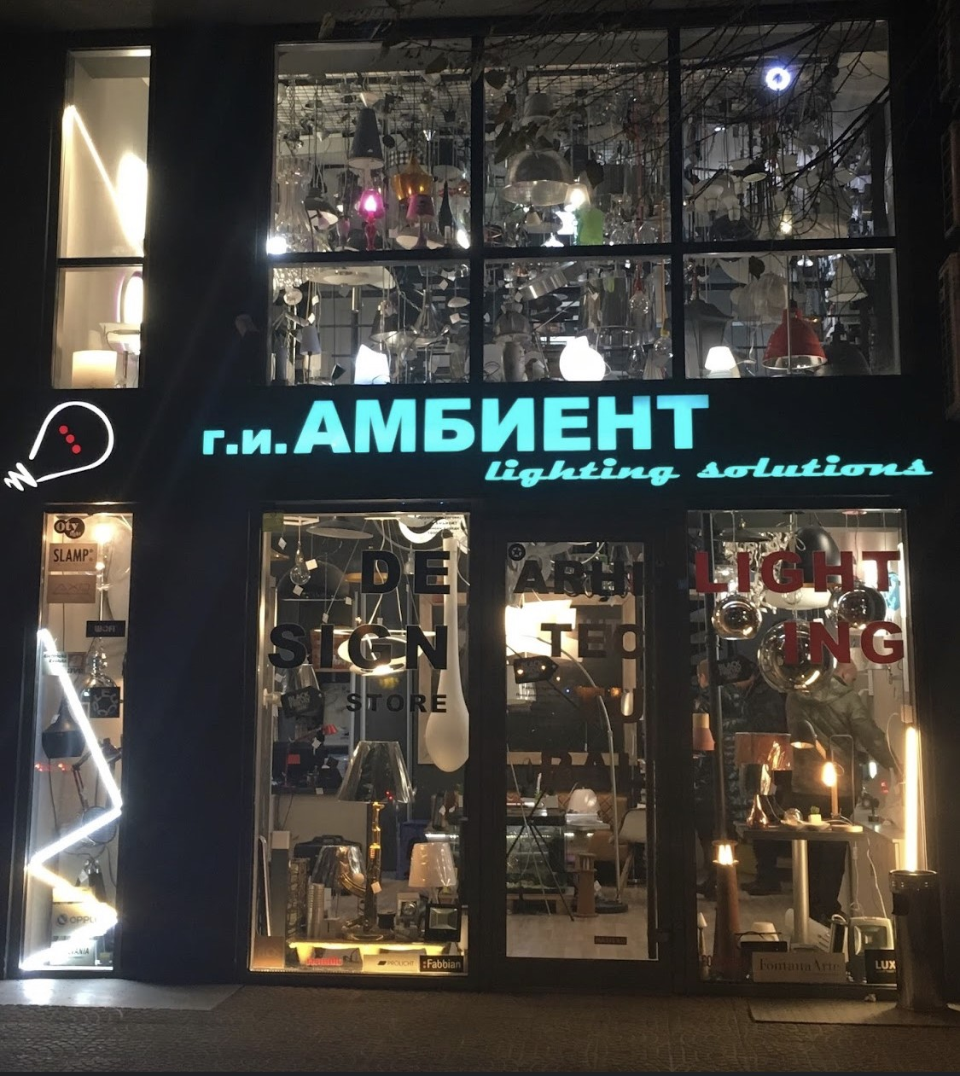

Г.И. АМБИЕНТ, е продажен салон за осветлување, специјализиран за продажба на ексклузивни лустери, столни ламби, и сите видови на сијалици.
За потребите на нивниот продажен салон на локација Партизански Одреди 46а Скопје (до Фитнес хаус) има потреба од:

Асистент за продажба

Потребно образование, работно искуство, квалификации и вештини:

- Завршено средно образование
- Способност за тимска работа
- Ориентираност кон клиенти
- Комуникациски вештини
- Предходно работно искуство во продажба, предност во иста индустрија (мин 1 година)
- Основно познавање на компјутер, наплата на каса

Одговорности и работни задачи:

- Дирекна продажба на артиклите на брендот
- Мануелно и визуелно дополнување на продадените артикли на дневно ниво
- Прием, припрема и одржување на квалитетот на производите
- Одржување на хигиената и уредување на продажното место
- Работа на каса

Што нудиме?

- Одлични услови за работа во средина со амбициозен и професионален тим
- Основна нето плата од 20.000 денари, плус бонус од месечна реализација на продажба. Во зависност од искуството на кандидатот може да се определи повисока плата.
- Работа во една смена од 9 до 17 часот. Работа во Сабота преку една недела.

Заинтересираните да испрaтат свое CV на regruter.mk@yahoo.com. Контактирани ќе бидат само лицата кои што ќе влезат во потесен избор.

